**Цель работы:**

а) освоение методов решения нелинейных уравнений;   
б) совершенствование навыков по алгоритмизации и программированию вычислительных задач.

**Постановка задачи:**



**Математическая часть:**

**Общее**

Уравнением называется равенство справедливое при некоторых значениях *x=x*, называемыми корнями этого уравнения или нулями функции (*x*). Решение уравнения заключается в определении его корней. Среди корней *x* могут быть и комплексные, однако в данной работе вычисляются только действительные корни.

Вычисление каждого из действительных корней складывается из двух этапов:

1)      отделение корня, т.е. нахождение возможно малого интервала *a*, *b*, в пределах  которого находится один и только один корень *x* уравнения;

2)      уточнение значения корня, т.е. вычисление с заданной степенью точности.

При использовании рассматриваемых ниже методов решения уравнения (2.1) к функции (*x*) на интервале *a*,*b* предъявляются следующие требования:

a) функция (*x*) непрерывна и дважды дифференцируема (т.е. существует первая и вторая производные);

b) первая производная '(*x*) непрерывна, сохраняет знак и не обращается в нуль;

c) вторая производная "(*x*) непрерывна и сохраняет знак.

Отделение корней может производиться аналитическим или графическим способами. Аналитический способ основывается на теореме Коши, утверждающей, что для непрерывной функции (*x*) (первое требование “a”), принимающей на концах интервала *a*, *b* разные знаки, т.е. **(*a*)**(*b*)0, уравнение (2.1) имеет внутри этого интервала хотя бы один корень (рис. 1). Если к этому добавить второе требование “b”, означающее монотонность функции **(*x*), то этот корень оказывается единственным.

В этих условиях отделение корня сводится к вычислению значений функции **(*x*) для последовательности точек **1, **2, …, *n* и сопоставлению знаков (*k*), **(*k*+1) в соседних точках *k* и *k*+1. Каждый интервал *k , k*+1, для которого **(*k*) **(*k*+1)0, содержит, по крайней мере, один корень уравнения. Этот корень является единственным, если на этом интервале выполняется второе требование “b”. В противном случае следует интервал *k* , *k*+1 разделить на меньшие интервалы, повторяя для каждого из них указанные действия.

При использовании графического способа уравнение (2.1) можно также представить в виде

**1(*x*) =**2(*x*) (2.2)

и построить графики функций *y*=**1(*x*) и *y*=**2(*x*)*.* Абсцисса точки пересечения этих графиков дает приближенное значение *x*0 корня *x* уравнения

**(*x*) =**1(*x*) - **2(*x*) = 0.

Представление уравнения (2.1) в форме (2.2) не является, естественно, однозначным и его следует подбирать так, чтобы построение графиков было возможно простым.

Из того же чертежа следует определить и тот интервал *a*, *b*, в пределах которого данный корень является единственным (если это необходимо для выбранного метода последующего уточнения значения корня *x*0);

**Метод хорд**

Пусть определен интервал *a*, *b*, в котором лежит один корень *x* уравнения (2.1) **(*x*)=0.

Учитывая, что **(*a*)**(*b*)<0, определяем первое приближение как точку пересечения с осью абсцисс хорды *A*0*B*0, соединяющей точки *A*0[*a*, **(*a*)] и *B*0[*b*, **(*b*)] (рис. 2.6,а).

Для нахождения последующего приближения вычислим значение *(x1)* и сопоставим со значениями *(a)* и *(b).* Выберем тот из интервалов *a,x1* или x1,b, на концах которого функция (x) имеет разные знаки (именно внутри этого интервала лежит искомый корень *x*). Применим предыдущий прием к этому интервалу, получая последующее приближение – точку *x2*.

Заметим, что для случая, изображенного на рис. 9а, производные *'(x)* и *"(x)* сохраняют положительный знак *('(x)>0, "(x)>0; '(x)"(x)0)* и все приближения *x1,x2,* образуют возрастающую последовательность, ограниченную значением x=x. Следовательно,  и при этом в любом из приближений соответствующая хорда проходит через начальную точку *B0[b,(b)].*

Для получения формулы, определяющей последующие приближения, рассмотрим переход от *xn* и *xn+1*. В этом случае уравнение хорды *BnB0*как прямой, проходящей через точки *Bn,B0*, имеет вид

.

Если для определения *xn+1*положить *y(xn+1)=0*, то получим

 *(n=0,1,2,...)* (2.15)

Согласно требованиям *“a”,”b”,”c”* (см. п.2.1), наложенным на функцию *(x)* для оценки погрешностей вычислений используется неравенство

 где 0 m  |'(x)|  M  1.

Если при этом *M  2m*, то *| xn+1-x|  | xn+1-xn|,* и для заданной погрешности *ε* вычисления прекращаются при *| xn+1-xn|  ε* (как это имело место и для методов последовательных приближений и метода касательных).

При выполнении упомянутых требований *(“a”,”b”,”c”)* возможны и иные картины построений для метода хорд, определяемые сочетаниями знаков производных *'(x)* и *"(x).*

Рис. 2.6,а соответствует рассмотренному уже случаю *'(x)>0, "(x)>0* (функция *(x)* монотонно возрастает и выпукла вниз). Случай *'(x),"(x)0* (рис. 2.6,б) приводит к аналогичным построениям, и последовательность *x1,x2,* оказывается так же возрастающей.

Однако в случаях *'(x)>0, "(x)0* (рис. 9,в) и *'(x) 0, "(x)>0* (рис. 2.6,г) после определения каждого *xn* различными оказываются знаки значений функций *(a)* и *(xn)* (а не *(xn)* и *(b),* как ранее). Поэтому “неподвижной” для всех хорд оказывается точка *A0[a,(a)]* (а не *B0[b,(b)]*). В результате расчетными являются формулы

 (n=0,1,2,), (2.16)  
а последовательность x1,x2, оказывается убывающей.

Таким образом, если *'(x)"(x)0*, то следует использовать формулы (2.15), выбирая за начальное значение *x0=a*, если же *'(x)"(x)*0, то используются формулы (2.16) и начальным является *x0=b*.

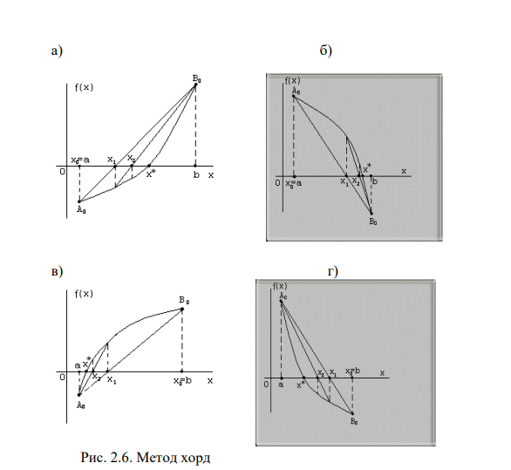

**Аналитические расчёты:**

F(0.1)=22.653; F(10)=-267.485  
Поскольку F(0.1)*F(10)<0 (т.е. значения функции на его концах имеют противоположные знаки), то корень лежит в пределах [0.1;10].  
Вычисляем значения функций в точке a = 0.1  
f(0.1) = 22.653  
f''(0.1) = 4739.672  
Поскольку f(a)•f''(a) > 0, то x0 = a = 0.1  
Остальные расчеты сведем в таблицу.

|  |  |  |  |
| --- | --- | --- | --- |
| N | x | F(x) | h = F(x)*(x-a)/(f(x)-f(a)) |
| 1 | 10 | -267.4851 | 0.873 |
| 2 | 0.873 | 1.1008 | 0.9124 |
| 3 | 0.9124 | 0.9472 | 0.9479 |
| 4 | 0.9479 | 0.817 | 0.9796 |
| 5 | 0.9796 | 0.7058 | 1.0079 |
| 6 | 1.0079 | 0.6106 | 1.0331 |
| 7 | 1.0331 | 0.5286 | 1.0553 |
| 8 | 1.0553 | 0.458 | 1.0751 |
| 9 | 1.0751 | 0.397 | 1.0924 |
| 10 | 1.0924 | 0.3442 | 1.1078 |
| 11 | 1.1078 | 0.2985 | 1.1212 |
| 12 | 1.1212 | 0.2589 | 1.133 |
| 13 | 1.133 | 0.2245 | 1.1434 |
| 14 | 1.1434 | 0.1948 | 1.1524 |
| 15 | 1.1524 | 0.169 | 1.1603 |
| 16 | 1.1603 | 0.1466 | 1.1672 |
| 17 | 1.1672 | 0.1271 | 1.1733 |
| 18 | 1.1733 | 0.1103 | 1.1785 |
| 19 | 1.1785 | 0.09566 | 1.1831 |
| 20 | 1.1831 | 0.08297 | 1.1871 |
| 21 | 1.1871 | 0.07197 | 1.1905 |
| 22 | 1.1905 | 0.06242 | 1.1935 |
| 23 | 1.1935 | 0.05414 | 1.1962 |
| 24 | 1.1962 | 0.04695 | 1.1984 |
| 25 | 1.1984 | 0.04072 | 1.2004 |
| 26 | 1.2004 | 0.03532 | 1.2021 |
| 27 | 1.2021 | 0.03063 | 1.2036 |
| 28 | 1.2036 | 0.02656 | 1.2049 |
| 29 | 1.2049 | 0.02303 | 1.206 |
| 30 | 1.206 | 0.01997 | 1.207 |
| 31 | 1.207 | 0.01732 | 1.2079 |
| 32 | 1.2079 | 0.01502 | 1.2086 |
| 33 | 1.2086 | 0.01303 | 1.2092 |
| 34 | 1.2092 | 0.0113 | 1.2098 |
| 35 | 1.2098 | 0.0098 | 1.2103 |

Ответ: x = 1.21-(1.21) = 1.210268911944; F(x) = 0.00849

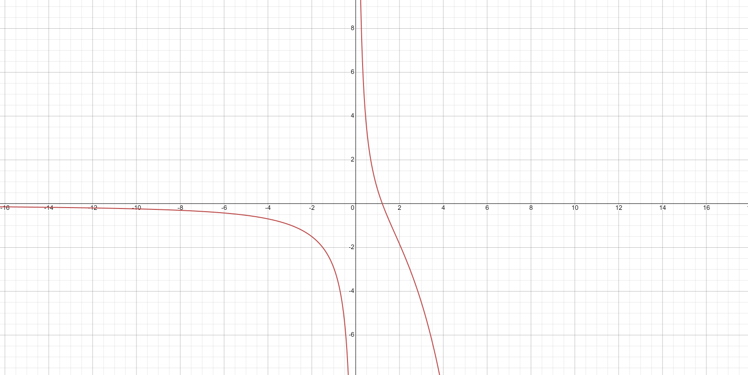

**Схема алгоритма:** 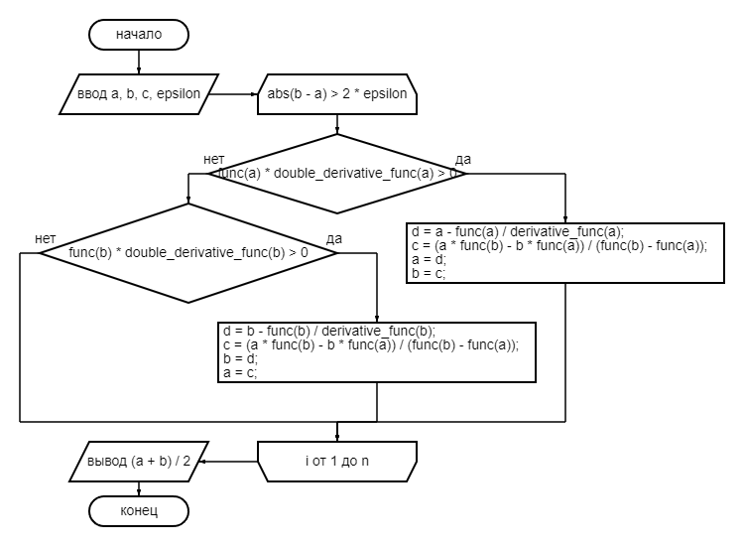

**Текст программы:**

/*

19 Вариант

(a / x) + b * pow(M_E, c * x) = 0

a = 2.37; b = -0.99; c = 0.56

ε = 5·10-4

*/

#include <iostream>

**using** **namespace** std**;**

#include <cmath>

#include <iomanip>

#define _USE_MATH_DEFINES

#define DEFAULT_VAREBLES false

#define DEFAULT_RANGE false

// проверка ввода

double read_double**(**const char**\*** promt **=** ""**){**

double x**;**

cout **<<** promt**;**

**while** **(** **(**scanf**(**"%lf"**,&**x**)** **)** **!=** 1 **)** **{**

cout **<<** "Неверное введенное значение, попробуйте еще." **<<** endl **<<** promt**;**

**while(**getchar**()** **!=** '\n'**);**

**}**

**return** x**;**

**}**

// класс реализующий метод ХОРД

class Method_HORD **{**

public**:**

Method_HORD**(**double**,** double**,** double**,** double**);**

double func**(**double**);**

double derivative_func**(**double**);**

double double_derivative_func**(**double**);**

double find**(**double**,** double**);**

int iterCount**;**

private**:**

double a**,** b**,** c**;**

double epsilon**;**

**};**

// конструктор

Method_HORD**::**Method_HORD**(**double _a**,** double _b**,** double _c**,** double _epsilon**)** **{**

a **=** _a**;**

b **=** _b**;**

c **=** _c**;**

epsilon **=** _epsilon**;**

cout **<<** "Исходные данные: " **<<** endl**;**

cout **<<** " A = " **<<** a **<<** endl**;**

cout **<<** " B = " **<<** b **<<** endl**;**

cout **<<** " C = " **<<** c **<<** endl**;**

cout **<<** " E = " **<<** epsilon **<<** endl**;**

**}**

// функция

double Method_HORD::func(double x) {

return (a / x) + b * exp(c * x);

}

// функция

double Method_HORD::derivative_func(double x) {

return (b * c) * exp(c * x) - (a / pow(x, 2));

}

// функция

double Method_HORD::double_derivative_func(double x) {

return (b * c * c) * exp(c * x) + (a * a) / pow(x, 3);

}

double Method_HORD::find(double a, double b) {

iterCount = 0;

double d, c;

while (abs(abs(b) - abs(a)) > 2 * epsilon) {

if (func(a) * double_derivative_func(a) > 0) {

d = a - func(a) / derivative_func(a);

c = (a * func(b) - b * func(a)) / (func(b) - func(a));

a = d;

b = c;

} else if (func(b) * double_derivative_func(b) > 0) {

d = b - func(b) / derivative_func(b);

c = (a * func(b) - b * func(a)) / (func(b) - func(a));

b = d;

a = c;

}

iterCount++; // узнать кол-во итераций

//cout << iterCount << " " << a << " " << b << endl;

}

return (a + b) / 2;

}

int main() {

// смена кодировки

system("chcp 65001");

// переменные для подстановки в функцию

double a, b, c, epsilon;

if (DEFAULT_VAREBLES) {

a = 2.37;

b = -0.99;

c = 0.56;

epsilon = 5 * pow(10, -4);

} else {

a = read_double("A = ");

b = read_double("B = ");

c = read_double("C = ");

epsilon = read_double("E = ");

}

// диапазон

double xMin, xMax;

if (DEFAULT_RANGE) {

xMin = 0.1;

xMax = 10;

} else {

while (true) {

xMin = read_double("xMin = ");

xMax = read_double("xMax = ");

if (xMax <= xMin) {

cout << "xMin не может быть больше или равен xMax." << endl;

} else if (xMin <= 0) {

cout << "xMin не может быть меньше или равен 0." << endl;

} else break;

}

}

Method_HORD method_HORD(a, b, c, epsilon);

// рассчёт

cout << endl << "Результат: " << method_HORD.find(xMin, xMax) << endl;

cout << "Потребовалось " << method_HORD.iterCount << " итериций." << endl;

return 0;

}

**Скриншоты программы:**

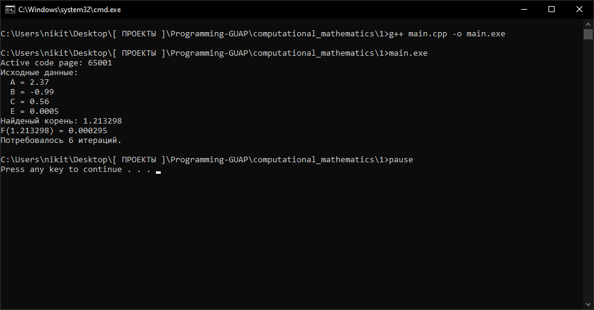

**Сравнение результатов:** Разницы между аналитическим и программным расчетом нет, значит программа работает исправно.

**Вывод:** Мы освоили методы решения нелинейных уравнений и усовершенствовали навыки алгоритмизации вычислительных задач.